**Ministerul Educaţiei și Cercetării al Republicii Moldova**

**Universitatea Tehnică a Moldovei**

**Facultatea Calculatoare, Informatică și Microelectronică**

**RAPORT**

Lucrarea de laborator nr.6

*Circuite și dispozitive electronice*

A efectuat:

st. gr. TI-216 Rosca Dorin

A verificat:

asist. univ. D.Litra

Chişinău - 2022

**Lucrare de laborator nr 6**

**Scopul lucrării**: a studia funcţionarea etajelor amplificatoare de tensiune de bandă largă, în cuplaj RC, echipate cu tranzistoare bipolare în conexiune EC, BC şi CC fără reacţie şi în conexiune EC cu reacţie negativă de curent. A ridica caracteristicile de amplitudine şi de frecvenţă pentru toate montajele şi cazurile studiate.

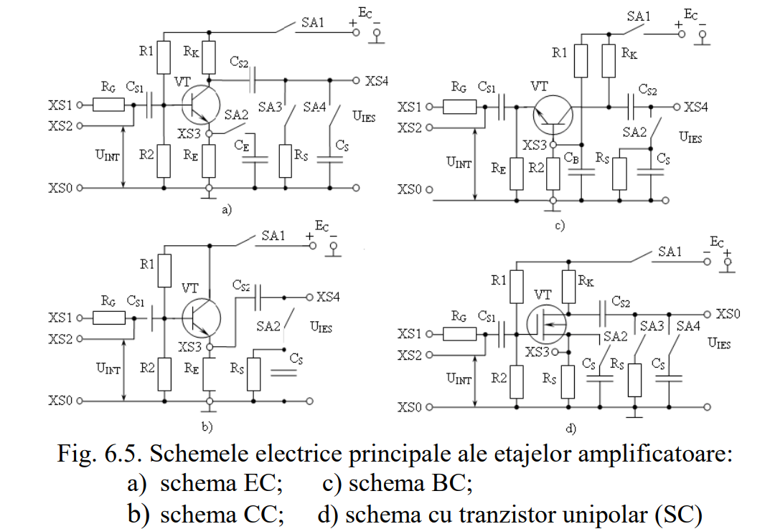

# 

# Datele experimentale:

**Tabelul 1**

|  |  |  |  |  |  |  |  |  |  |  |
| --- | --- | --- | --- | --- | --- | --- | --- | --- | --- | --- |
| Uint | 0 | 2 | 5 | 10 | 20 | 30 | 40 | 50 | 75 | 100 |
| Uies. | 2.4 | 10.5 | 23 | 44.5 | 86 | 128.6 | 169.5 | 208 | 310 | 412 |

**Figura 1**

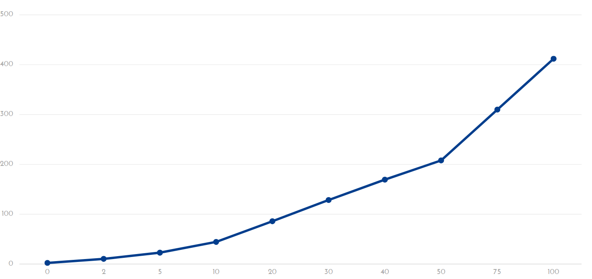

**Tabelul 2**

|  |  |  |  |  |  |  |  |  |  |  |  |  |  |
| --- | --- | --- | --- | --- | --- | --- | --- | --- | --- | --- | --- | --- | --- |
| Uint | 0 | 10 | 50 | 100 | 250 | 500 | 800 | 1000 | 1300 | 1500 | 1800 | 2000 | 2500 |
| Uies. | 13 | 220 | 1180 | 2240 | 4180 | 4500 | 4620 | 4660 | 4680 | 4690 | 4700 | 4720 | 4720 |

**Figura 2**

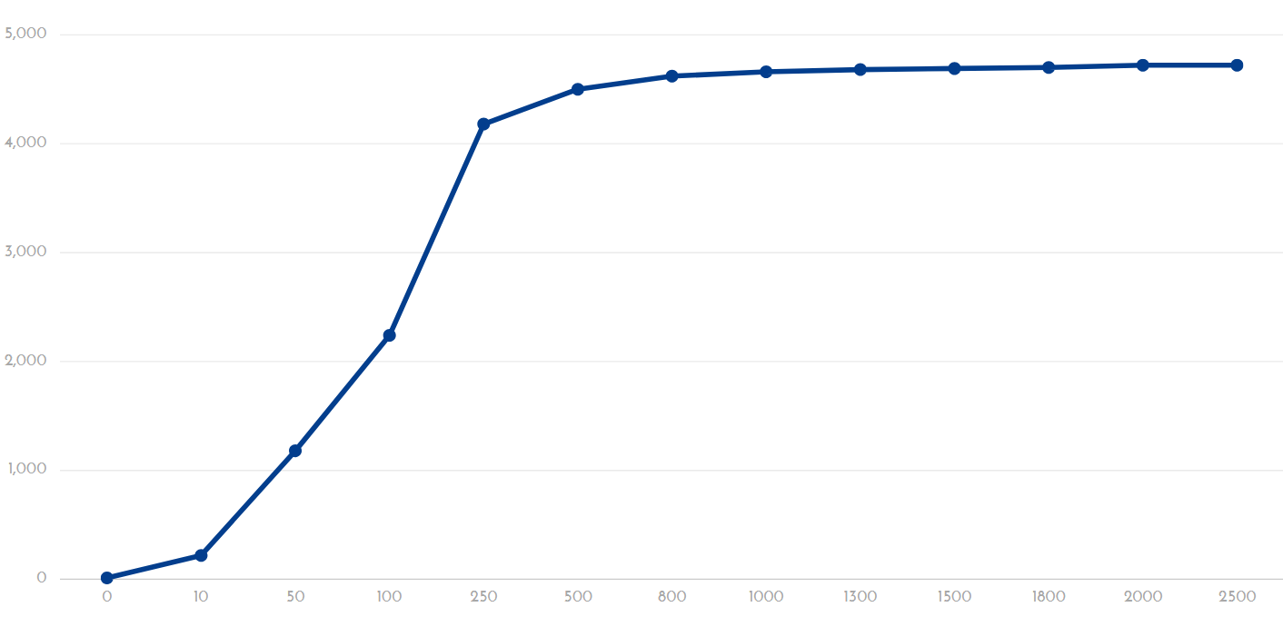**Tabelul 3**

|  |  |  |  |  |  |  |  |  |  |  |  |
| --- | --- | --- | --- | --- | --- | --- | --- | --- | --- | --- | --- |
| Uint | | 0.2 | 2 | 5 | 10 | 20 | 30 | 40 | 50 | 75 | 100 |
| Uies. | BC | 3.8 | 170.06 | 353 | 645 | 1120 | 1442 | 1655 | 1800 | 2000 | 2160 |
| CC | 0.4 | 2.2 | 5.2 | 10.1 | 20 | 30 | 40 | 60 | 75 | 100 |

**Figura 3**

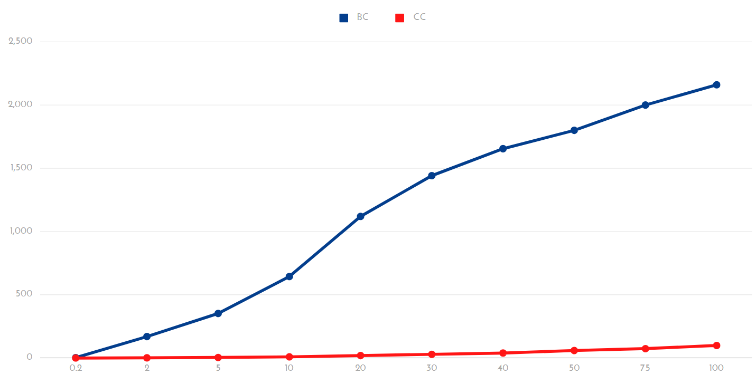

**Tabelul 4**

|  |  |  |  |  |  |  |  |  |  |  |  |  |  |  |  |  |  |
| --- | --- | --- | --- | --- | --- | --- | --- | --- | --- | --- | --- | --- | --- | --- | --- | --- | --- |
| Frecventa  *f,* Hz | | 10 | 60 | 100 | 200 | 400 | 800 | 103 | 5*103 | 104 | 5*104 | 105 | 2*105 | 5*105 | 106 | 2*106 | 5*106 |
| EC fara reactie | Uies mV | 13.4 | 36.9 | 38.5 | 39.7 | 40.2 | 40.3 | 41.7 | 43 | 43 | 42.5 | 41 | 41.6 | 42.7 | 37.3 | 23.6 | 0 |
| Ku | 1.34 | 3.69 | 3.85 | 3.97 | 4.02 | 4.03 | 4.17 | 4.3 | 4.3 | 4.25 | 4.1 | 4.16 | 4.27 | 3.73 | 2.36 | 0 |
| EC reactie negativa | Uieș mV | 13.9 | 57.8 | 91 | 156 | 215 | 255 | 257 | 273.4 | 272 | 265.6 | 265.1 | 257.4 | 222 | 159 | 0 | 0 |
| Ku | 1.39 | 5.78 | 9.1 | 15.6 | 21.5 | 25.5 | 25.7 | 27.3 | 27.2 | 26.5 | 26.51 | 25.74 | 22.2 | 15.9 | 0 | 0 |
| BC | Uieș mV | 202 | 541 | 581.5 | 598 | 604 | 606.9 | 607 | 607.5 | 607.1 | 606.1 | 583.6 | 553 | 398.5 | 216.2 | 0 | 0 |
| Ku | 20.2 | 54.1 | 58.1 | 59.8 | 60.4 | 60.6 | 60.7 | 60.7 | 60.7 | 60.6 | 58.3 | 55.3 | 39.8 | 21.6 | 0 | 0 |
| CC | Uieș mV | 6 | 6.9 | 6.7 | 6.8 | 6.4 | 6.8 | 6.9 | 7 | 6.8 | 6.7 | 6.9 | 8.1 | 8.4 | 8.5 | 7.2 | 0 |
| Ku | 0.6 | 0.69 | 0.67 | 0.68 | 0.64 | 0.68 | 0.69 | 0.7 | 0.68 | 0.67 | 0.69 | 0.81 | 0.84 | 0.85 | 0.72 | 0 |
| *lgf* | | 3.321 | 5.906 | 6.643 | 7.643 | 8.643 | 9.643 | 9.965 | 12.287 | 13.287 | 15.609 | 16.609 | 17.609 | 18.931 | 19.931 | 20.931 | 22.253 |

**Figura 4.1 EC fără reacție**

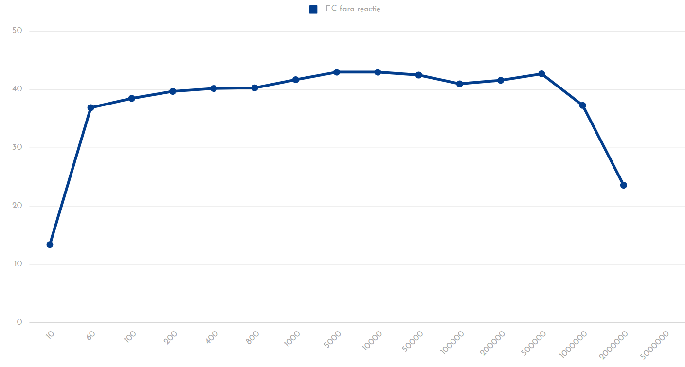

**Figura 4.2 EC cu reacție negativă**

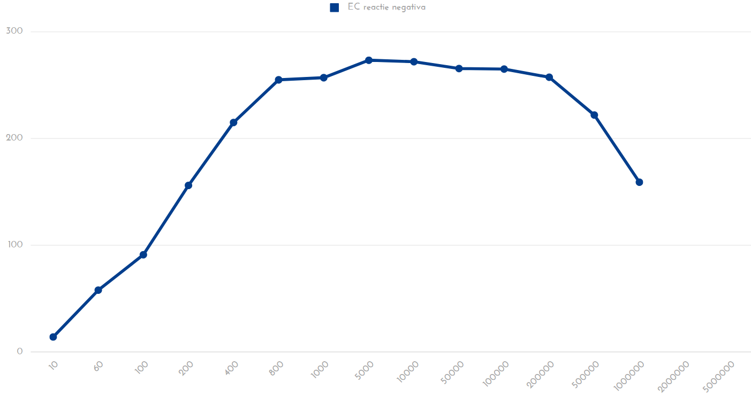

**Figura 4.3 BC**

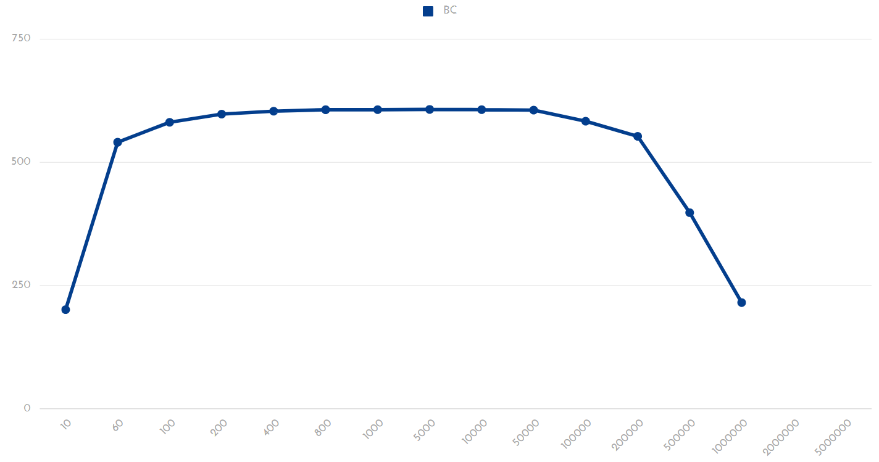

**Figura 4.4 CC**

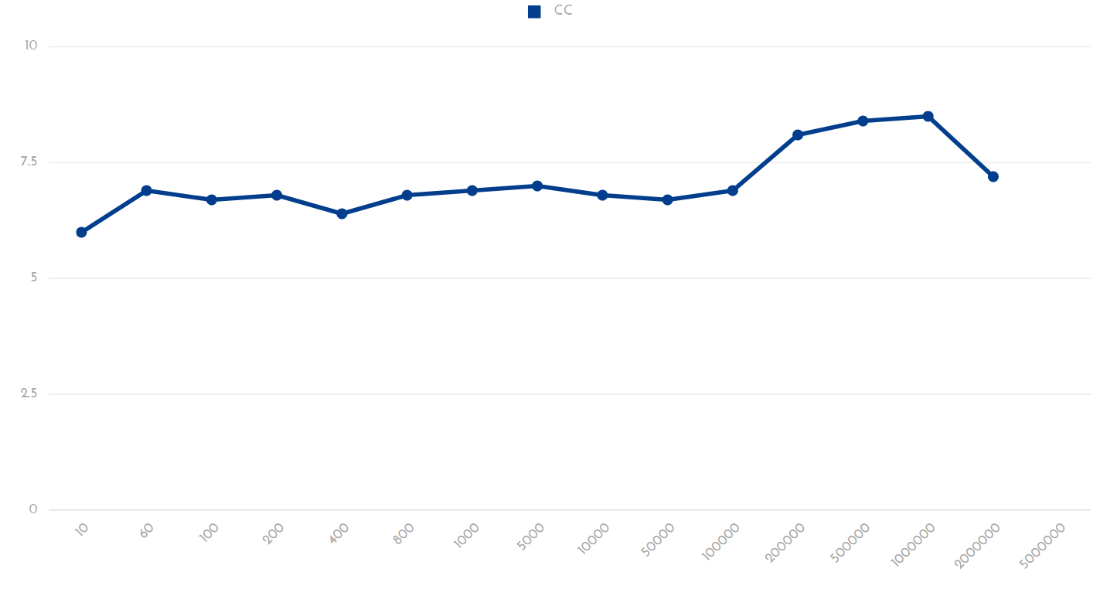

**Figura 4.5 lg(f)**

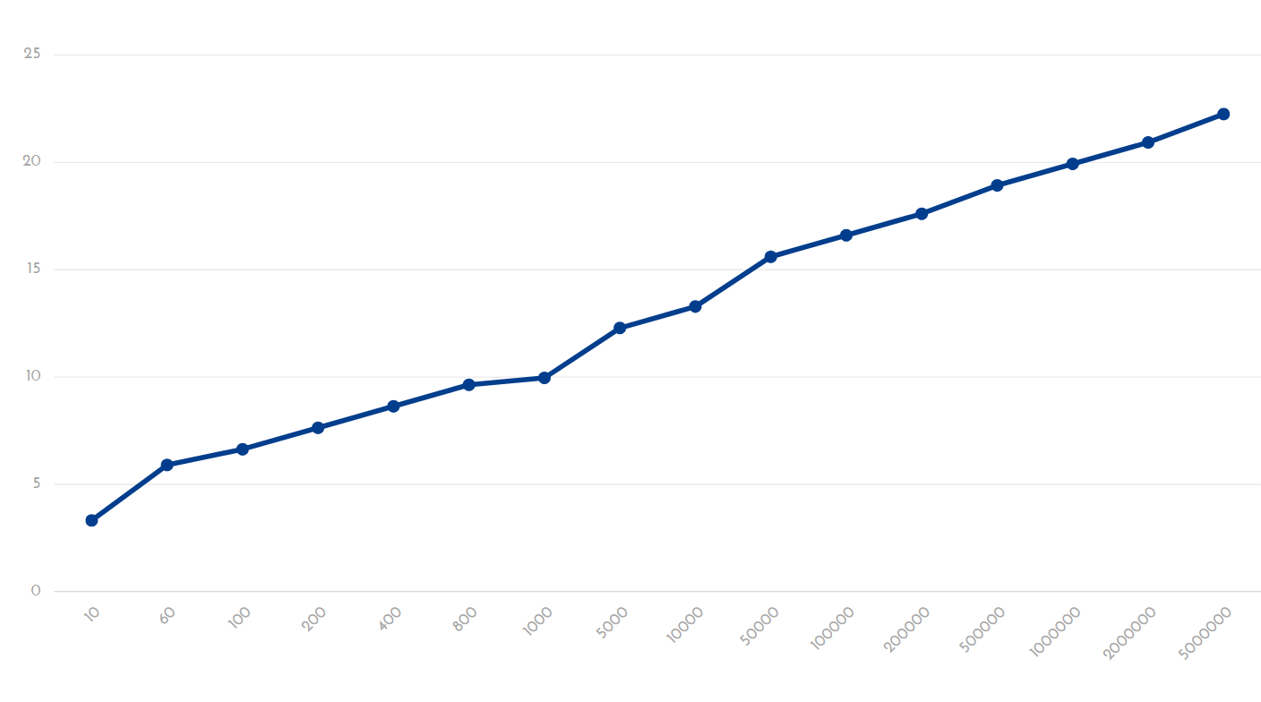

**Concluzii:**

In urma lucrarii de laborator numarul 6 am studiat functionarea etajelor amplificatoare de tensiune de banda larga, in cuplaj RC ,echipate cu tranzistoare bipolare in conectiune EC,BC si CC fara reactie si in conectiunea EC cu reactie negativa de curent.

La fel am ridicat caracteristicile de amplitudine si de fregventa pentru toate montajele in cazurile studiate.